强制检定工作计量器具业务管理系统V1.0
计量器具使用单位-用户手册V1.0

2021年4月
目录
1 运行环境要求 3
2 系统注册与登录 3
2.1 用户登录 3
2.2 用户注册 5
2.3 忘记密码 8
2.4 游客功能 8
2.5 我的（个人中心） 10
2.5.1 个人用户审核 10
2.6 企业用户审核 14
2.7 退出系统 14
3 强检器具台账维护 15
3.1 功能说明 15
3.2 注意事项 15
3.3 操作步骤 15
4 强检器具预约申请 27
4.1 功能说明 27
4.2 注意事项 27
4.3 操作步骤 27
5 信息查询服务 36
5.1 功能说明 36
5.2 注意事项 36
5.3 操作步骤 36

运行环境要求
公共服务门户支持以下浏览器版本。
1、IE10及以上版本；
2、谷歌60及以上版本；
3、火狐55及以上版本；
4、360安全浏览器（极速模式）8.1.1及以上版本；
5、360极速浏览器（极速模式）9.0.1及以上版本。
说明：打开360浏览器后，点击输入栏右侧的图标（如下图所示红框处），可筛选兼容模式和极速模式。如使用过程中出现浏览器兼容问题，请及时更新浏览器。

系统注册与登录
在公共服务门户注册并开通计量器具使用单位企业账户。

用户登录
新用户登录此系统前，应先访问国家市场监督管理总局-公共服务门户端网址（http://psp.e-cqs.cn/），在用户管理子系统中未注册过用户，应先注册再登录。
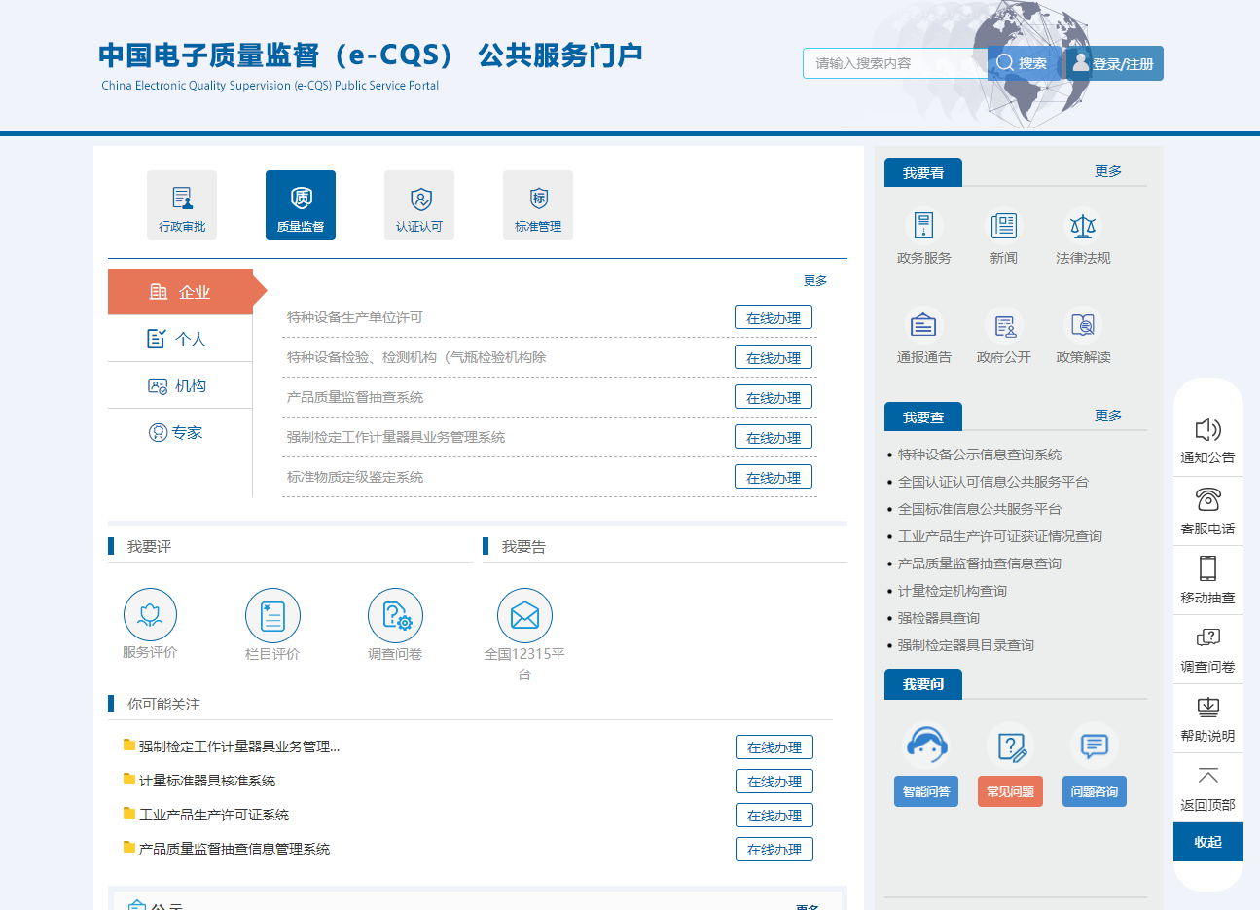
图：国家市场监督管理总局-公共服务门户首页
已注册用户选择用户类型，输入用户名、密码、验证码后登录
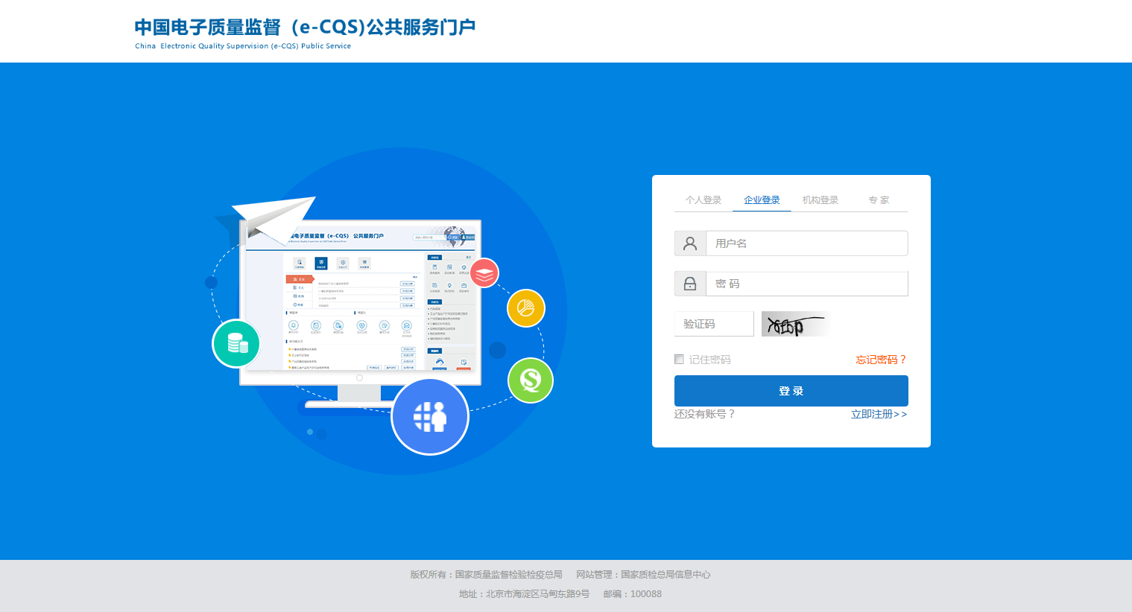

用户注册
注册企业用户，需填写用户名、密码、企业名称、组织机构代码、所在地、法人代表、法人身份证号、手机号、验证码。
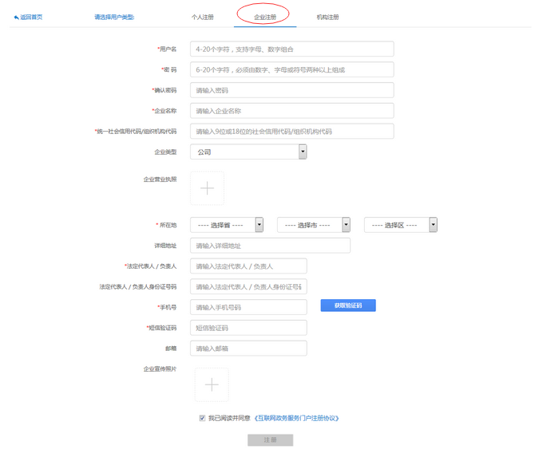

企业用户审核
计量器具使用单位的企业注册后，需要联系系统管理员进行审核操作。可以拨打400-813-5888客服电话，客服每天审核三次。

强检器具台账维护

功能说明
计量器具使用单位建立强检器具台账，可对强检器具进行查询、新增、复制、修改、删除、保存、到期提醒，以及对强检器具进行停用、启用、报废等变更操作。

操作步骤
计量器具使用单位登录公共服务门户后，在首页左上方的【强制检定工作计量器具业务管理系统】，点击右侧的【在线办理】，然后点击【强检器具台账维护】右侧的【直接办理】，进入强检器具台账维护页面，如图所示：
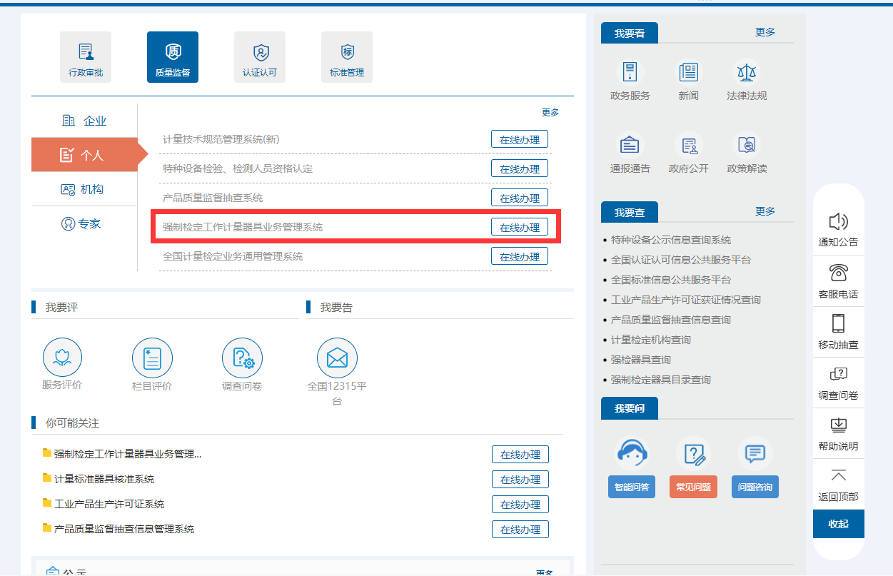

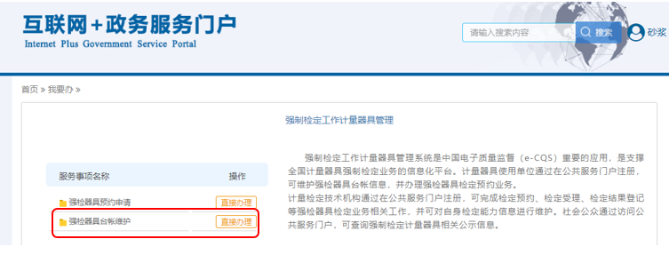

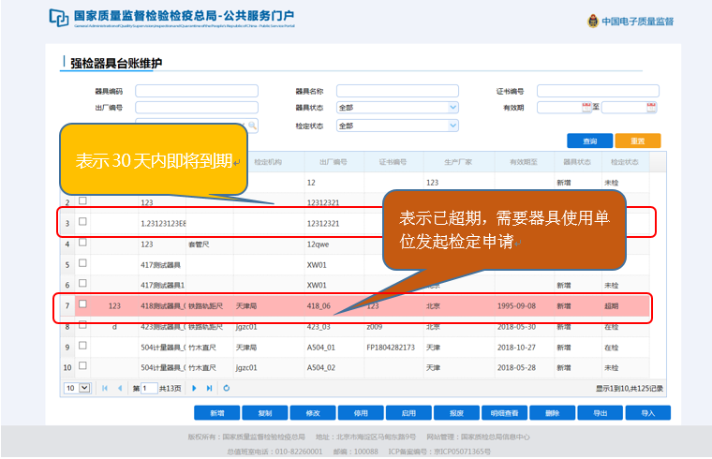
注意：器具信息有的会标识各种颜色，这是系统给予预警提示。当器具信息为黄色时，表示30天内即将到期；当器具信息为红色，表示已超期，需要器具使用单位发起检定申请。

强检器具预约申请

功能说明
实现器具检定预约申请功能，主要包括预约单的记录查询，及新增、修改、删除、查看预约单详情功能。

操作步骤
以企业用户身份登录公共服务门户后，在首页左上方或者【你可能关注】的【强制检定工作计量器具业务管理系统】，点击右侧的【在线办理】，然后点击【强检器具预约申请】右侧的【直接办理】，进入强检器具预约申请页面，如图所示:
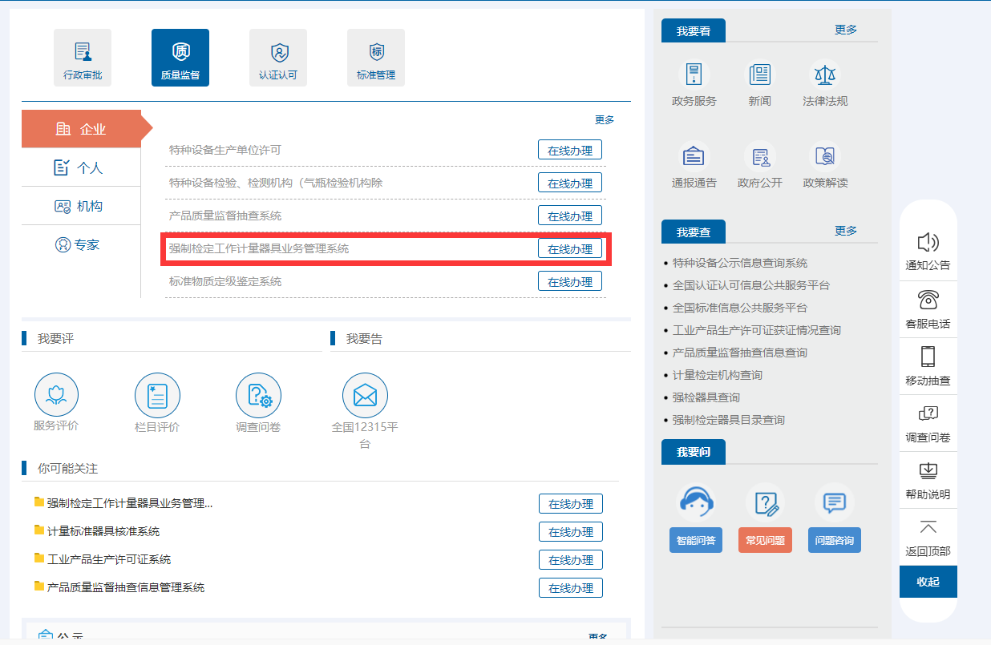

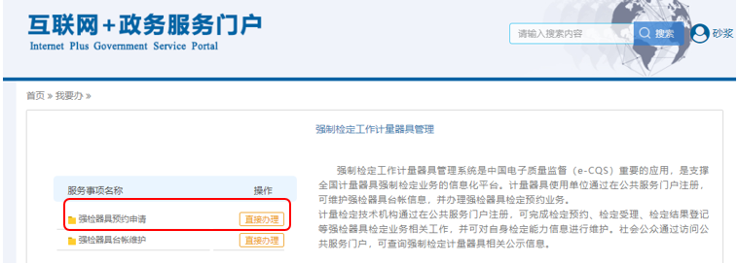

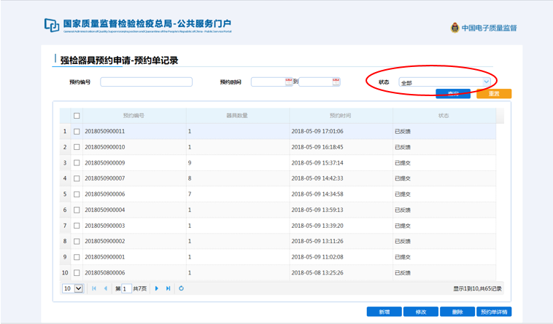

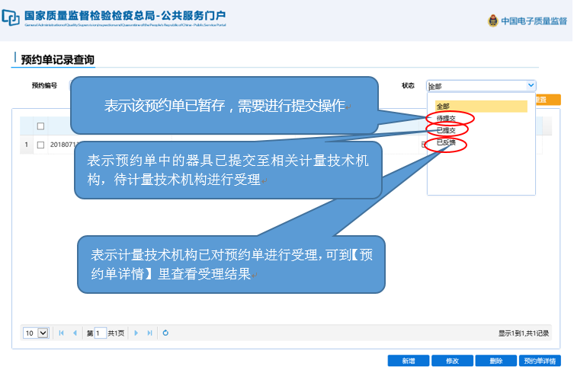
说明：预约单状态共有3种，分别是待提交、已提交、已反馈。待提交，表示该预约单已暂存，需要进行提交操作；已提交，表示预约单中的器具已提交至相关计量技术机构，待计量技术机构进行受理；已反馈，表示计量技术机构已对预约单进行受理，可到【预约单详情】里查看受理结果。

信息查询服务

功能说明
社会公众可使用e-CQS公共服务门户提供的信息查询服务，查询强检器具信息、计量检定机构信息、强制检定器具目录信息。

操作步骤
强检器具信息：进入公共服务门户-信息查询服务，点击【强检器具信息】查询出强检器具信息。如图所示：

